# 8.获取彩色/ 会员特效弹幕样式列表

**1.1.1 需求描述**

**1.1.2 流程分析（时序图）**

 **1.1.3 内部实现逻辑（流程图）**

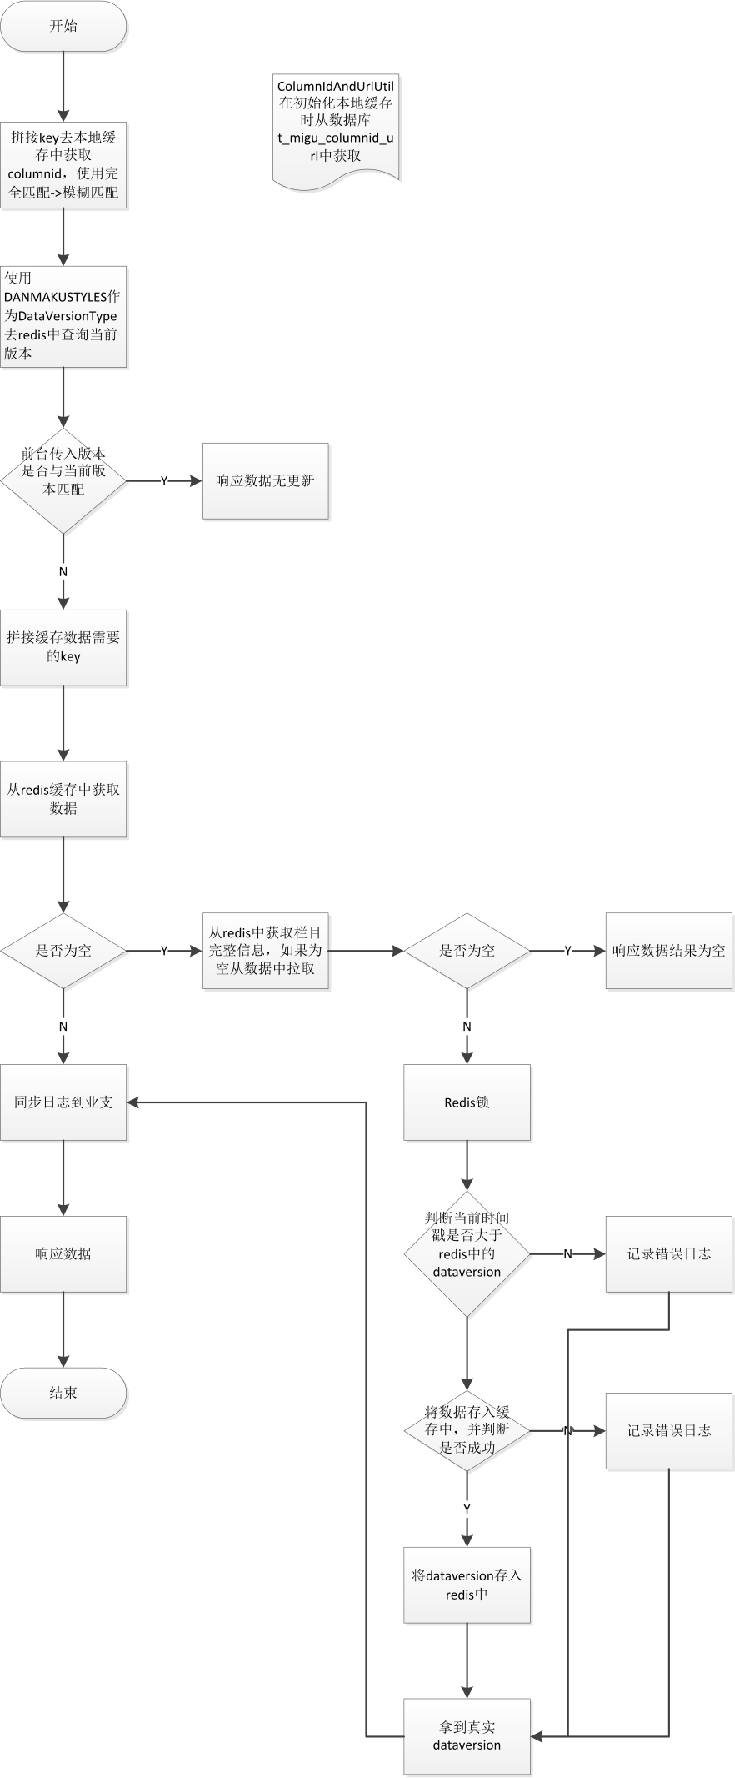

**1.1.4 页面设计（贴页面DEMO图）**

  略

**1.1.5 接口设计**

请求路径： /v2.0/danmaku/[indexDanmakuStyle.do](http://indexdanmakustyle.do/)

##### **\*请求参数**

| **参数名称** | **说明** | **数据类型** | **是否可为空** | **备注** |
| --- | --- | --- | --- | --- |
| dataVersion | 上次栏目更新时间 | String | 可为空 |  |

##### **\*返回结果**

| **参数名称** | **说明** | **数据类型** | **是否可为空** | **备注** |
| --- | --- | --- | --- | --- |
| data | 返回数据 | Set<DanmakuStyleGroup> | 可空 | 对应栏目ID无数据时  或者栏目无更新 |
| dataVersion | 栏目更新时间 | string | 不可为空 |  |
| code | 返回码 | string | 不可为空 |  |
| info | 返回信息 | string | 不可为空 |  |

##### **\*DanmakuStyleGroup结构**

| **参数名称** | **说明** | **数据类型** | **是否可为空** | **备注** |
| --- | --- | --- | --- | --- |
| **参数名称** | **说明** | **数据类型** | **是否可为空** | **备注** |
| title | 标题 | string | 可空 | 标题 |
| type | 类型 | string | 不可为空 | 1：文字颜色  2：气泡 |
| itemList | 样式列表 | List<DanmakuStyle> | 不可为空 |  |
| isVIP | 是否仅限VIP  使用 | string | 不可为空 | 1：是  0：否 |

##### **\*DanmakuStyle结构**

| **参数名称** | **说明** | **数据类型** | **是否可为空** | **备注** |
| --- | --- | --- | --- | --- |
| id | 唯一标识 | string | 不可为空 |  |
| title | 标题 | string | 不可为空 |  |
| imageUrl | 背景图 | string | 可空 |  |
| color | 颜色rgb代码 | string | 不可为空 |  |

##### ****1.1.6表结构设计****

无

**1.1.7测试要点**

**1.1.8性能测试**

无